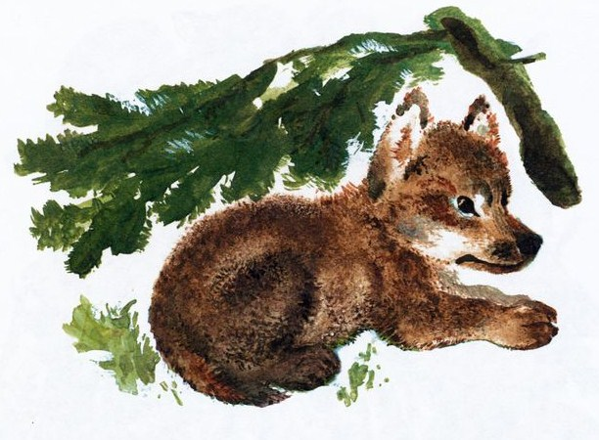
Жил в лесу волчишка с матерью. Вот как-то раз ушла мать на охоту.
А волчишку поймал человек, сунул его в мешок и принёс в город.
Посреди комнаты мешок положил. Долго не шевелился мешок. Потом забарахтался в нём волчишка и вылез. В одну сторону посмотрел, испугался - человек сидит, на него смотрит.
В другую сторону посмотрел - чёрный кот фыркает, пыжится, самого себя вдвое толще, еле стоит. А рядом пёс зубы скалит.
Совсем забоялся волчишка, полез в мешок обратно, да не влезть - лежит пустой мешок на полу, как тряпка.
А кот пыжился, пыжился, да как зашипит! Прыгнул на стол, блюдце свалил.
Разбилось блюдце.
Пёс залаял.
Человек закричал громко: "Ха-ха-ха!"
Забился волчишка под кресло и там стал жить - дрожать.
Кресло посреди комнаты стоит.
Кот со спинки кресла вниз посматривает.
Пёс вокруг кресла бегает.
Человек в кресле сидит, дымит.
А волчишка еле жив под креслом.
Ночью человек уснул, и пёс уснул, и кот зажмурился.
Коты - они не спят, а только дремлют.
Вылез волчишка осмотреться.
Походил, походил, понюхал, а потом сел и завыл.
Пёс залаял.
Кот на стол прыгнул.
Человек на кровати сел. Замахал руками, закричал.
А волчишка опять под кресло залез. Стал тихонечко там жить.
Утром ушёл человек. Молока налил в плошку. Стали кот с собакой молоко лакать.
Вылез из-под кресла волчишка, подполз к двери, а дверь-то открыта!
Из двери на лестницу, с лестницы на улицу, с улицы по мосту, с моста в огород, из огорода в поле.
А за полем стоит лес. А в лесу мать-волчиха.
Обнюхались, обрадовались и дальше побежали по лесу.
А теперь волчишка вот каким стал - матёрым волком.

